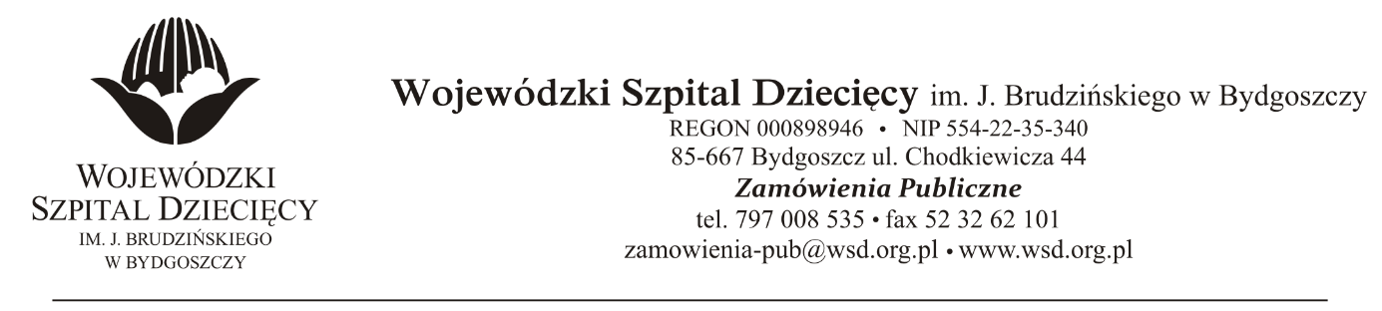
Bydgoszcz, dn. 2019-08-23
Nr sprawy 23/2019/PN

Do Wykonawców:

Dotyczy: postępowania o udzielenie zamówienie publicznego w trybie przetargu nieograniczonego na dostawę odczynników i testów laboratoryjnych wraz z dzierżawą aparatury medycznej
dla Wojewódzkiego Szpitala Dziecięcego w Bydgoszczy.

INFORMACJA Z OTWARCIA OFERT

Zamawiający na podstawie art. 86 ust. 5 ustawy z dnia 29 stycznia 2004 roku Prawo Zamówień Publicznych (Dz. U. z 2018 r. poz. 1986 ze zm.) przekazuje poniżej informacje z otwarcia ofert:

- Otwarcie ofert odbyło się w dniu 23.08.2019r. o godz. 10:00.

- Przed otwarciem ofert Zamawiający podał kwotę, jaką zamierza przeznaczyć na sfinansowanie zamówienia w wysokość: 269.946,00zł. brutto.
- Do upływu terminu składania ofert złożono 1 ofertę:

RADIOMETER Sp. z o.o., ul. Kolejowa 5/7, 01-217 Warszawa
- Pakiet nr 1: DOSTAWA ODCZYNNIKÓW WRAZ Z DZIERŻAWĄ ANALIZATORA PARAMETRÓW KRYTYCZNYCH za kwotę: 267.682,79 zł. brutto

Z poważaniem

z up. Dyrektora
Wojewódzkiego Szpitala Dziecięcego
im. J. Brudzińskiego w Bydgoszczy
Z-ca Dyrektora ds. Administracyjno-Technicznych
mgr inż. Jarosław Cegielski

